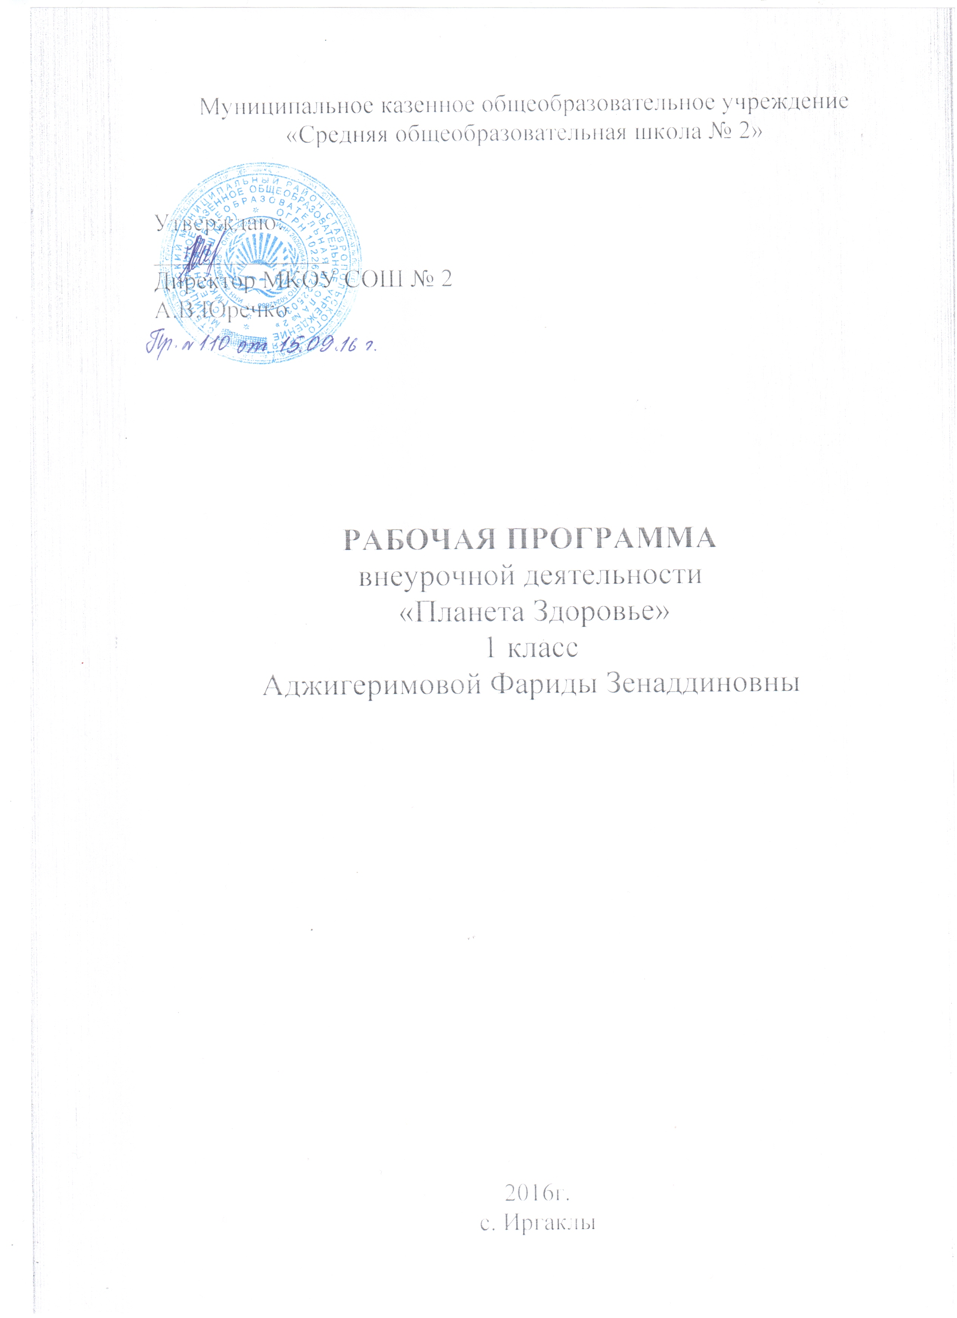

Пояснительная записка

Здоровье человека — тема достаточно актуальная для всех времен и народов, а в XXI веке она становится первостепенной. Состояние здоровья российских школьников вызывает серьезную тревогу специалистов. Наглядным показателем неблагополучия является то, что здоровье школьников ухудшается по сравнению с их сверстниками двадцать или тридцать лет назад. При этом наиболее значительное увеличение частоты всех классов болезней происходит в возрастные периоды, совпадающие с получением общего среднего образования.
По данным Института возрастной физиологии РАО, школьная образовательная среда порождает факторы риска нарушений здоровья, с действием которых связано 40 % негативных влияний, ухудшающих здоровье детей школьного возраста. Исследования ИВФ РАО позволяют проранжировать школьные факторы риска по убыванию значимости и силы влияния на здоровье учащихся:
- стрессовая педагогическая тактика;
- несоответствие методик и технологий обучения возрастным и функциональным возможностям школьников;
- несоблюдение элементарных физиологических и гигиенических требований к организации учебного процесса;
- недостаточная грамотность родителей в вопросах сохранения здоровья детей;
- провалы в существующей системе физического воспитания;
- интенсификация учебного процесса;
- функциональная неграмотность педагога в вопросах охраны и укрепления здоровья;
- частичное разрушение служб школьного медицинского контроля;
- отсутствие системной работы по формированию ценностей здоровья и здорового образа жизни.
Таким образом, традиционная организация образовательного процесса создает у школьников постоянные стрессовые перегрузки, которые приводят к поломке механизмов саморегуляции физиологических функций и способствуют развитию хронических болезней. В результате существующая система школьного образования имеет здоровьезатратный характер.
Многие педагоги считают, что сохранением и укреплением здоровья учащихся в школе должны заниматься администраторы и специально подготовленные профессионалы. Однако анализ школьных факторов риска показывает, что большинство проблем здоровья учащихся создается и решается в ходе ежедневной практической работы учителей, т.е. связано с их профессиональной деятельностью. Поэтому учителю необходимо найти резервы собственной деятельности в сохранении и укреплении здоровья учащихся.
Урок остается основной организационной формой образовательного процесса, которая непосредственно зависит от учителя. Выявление критериев здоровьесберегающего потенциала школьного урока и построение урока на здоровьесберегающей основе является важнейшим условием преодоления здоровьезатратного характера школьного образования.
По мнению специалистов-медиков, возраст от одного года до 15 лет гораздо важнее для сохранения будущего здоровья, чем от 15 лет до 60.
Как помочь школьнику, как сделать так, чтобы он начал жить активной, интересной и полноценной жизнью? Как сделать так, чтобы учение в школе вызывало прилив энергии, а обучение было в радость, развивало рефлексивные умения учащихся? Именно в решении этих вопросов и заключается актуальность программы «Планета Здоровья».
Цель и задачи программы
Цель данного курса: обеспечить возможность сохранения здоровья детей в период обучения в школе; научить детей быть здоровыми душой и телом, стремиться творить своё здоровье, применяя знания и умения в согласии с законами природы, законами бытия.
Задачи:
- сформировать у детей необходимые знания, умения и навыки по здоровому образу жизни;
- формировать у детей мотивационную сферу гигиенического поведения, безопасной жизни, физического воспитания;
- обеспечить физическое и психическое саморазвитие;
- научить использовать полученные знания в повседневной жизни;
- добиться потребности выполнения элементарных правил здоровьесбережения.
Особенности программы
Данная программа строится на принципах:
- Научности; в основе которых содержится анализ статистических медицинских исследований по состоянию здоровья школьников.
- Доступности; которых определяет содержание курса в соответствии с возрастными особенностями младших школьников.
- Системности; определяющий взаимосвязь и целостность содержания, форм и принципов предлагаемого курса.
При этом необходимо выделить практическую направленность курса.
Содержание занятий направлено на развитие у учащихся негативного отношения к вредным привычкам, на воспитание силы воли, обретение друзей и организацию досуга.
- Обеспечение мотивации
Быть здоровым – значит быть счастливым и успешным в будущей взрослой жизни.
Занятия носят научно-образовательный характер.
Основные виды деятельности учащихся:
- навыки дискуссионного общения;
- опыты;
- игра.

Режим проведения занятий:
1-й год обучения 1час в неделю, 4 часа в месяц.
Изучение программного материала начинается с 1 класса на доступном младшим школьникам уровне, преимущественно в виде учебных игр и в процессе практической деятельности. Кроме того, каждый отдельный раздел курса включает в себя дополнительные виды деятельности:
- чтение стихов, сказок, рассказов;
- постановка драматических сценок, спектаклей;
- прослушивание песен и стихов;
- разучивание и исполнение песен;
- организация подвижных игр;
- проведение опытов;
- выполнение физических упражнений, упражнений на релаксацию, концентрацию внимания, развитие воображения;
Организация учебных занятий предполагает, что любое занятие для детей должно стать уроком радости, открывающим каждому ребёнку его собственную индивидуальность и резервные возможности организма, которые обеспечивают повышение уровней работоспособности и адаптивности.
Он не должен быть уроком «заучивания», на котором вместо достижения оздоровительного эффекта создаётся только дополнительная нагрузка. Каждое занятие должно стать настоящим уроком «здравотворчества».
В 1 классе – 33 часа, занятия проводятся 1 раз в неделю по 35 минут (в 1 классе), Ожидаемые результаты
В результате усвоения программы учащиеся должны уметь:
- выполнять санитарно-гигиенические требования: соблюдать личную гигиену и осуществлять гигиенические процедуры в течение дня;
- осуществлять активную оздоровительную деятельность;
- формировать своё здоровье.
Учащиеся должны знать:
- факторы, влияющие на здоровье человека;
- причины некоторых заболеваний;
- причины возникновения травм и правила оказания первой помощи;
- виды закаливания (пребывание на свежем воздухе, обливание, обтирание, солнечные ванны) и правила закаливания организма; влияние закаливания на физическое состояние и укрепление здоровья человека;
- о пользе физических упражнений для гармоничного развития человека;
- основные формы физических занятий и виды физических упражнений.

Тема 1. Советы Доктора Воды (1час)
Вступительное слово учителя. Солнце, воздух и вода – наши лучшие друзья. Заучивание слов. Беседа по стихотворению «Мойдодыр». Оздоровительная минутка. Советы доктора Воды. Игра «Доскажи словечко».
Тема 2. Друзья Вода и мыло. (1час)
Повторение правил доктора Воды. Сказка о микробах. Заучивание слов. Оздоровительная минутка. Игра «Наоборот». Творческая работа.
Тема 3. Глаза – главные помощники человека. (1час)
Беседа об органах зрения. Заучивание слов. Опыт со светом. Гимнастика для глаз. Игра «Полезно – вредно». Правила бережного отношения к зрению.
Тема 4. Подвижные игры. (1час)
Знакомство с доктором Свежий Воздух. Игры на свежем воздухе. «Мяч в воздухе», «Попрыгунчики», Раз, два, три-беги!»
Тема 5. Чтобы уши слышали. (1час)
Разыгрывание ситуации. Проведение опытов. Оздоровительная минутка. Правил сохранения слуха.
Тема 6. Почему болят зубы. (1час)
Игра «Угадай-ка!» Рассказ учителя. Анализ ситуации. Знакомство с доктором Здоровые Зубы. Упражнение «Держи осанку». Творческое рисование.
Тема 7. Чтобы зубы были здоровыми. (1час)
Беседа. Знакомство с доктором Здоровая Пища. Упражнение «Спрятанный сахар». Оздоровительная минутка. Зачем человеку зубная щётка? Практическая работа. Разучивание стихотворение. Тест.
Тема 8. Как сохранить улыбку красивой? (1час)
Психологический тренинг «Сотвори солнце в себе». Встреча с доктором Здоровые Зубы. Практические занятия. Оздоровительная минутка. Памятка «Как сохранить зубы». Творческая работа.
Тема 9. Подвижные игры. (1час)
Разучивание игр «Медвежья охота», «Совушка», «Не пропусти мяч».
Тема 10. «Рабочие инструменты» человека. (1час)
Разгадывание загадок. Работа с пословицами и поговорками. Оздоровительная минутка. Игра-соревнование «Кто больше?» Памятка «Это полезно знать». Практическая работа.
Тема 11. Зачем человеку кожа. (1час)
Игра «Угадайка». Встреча с доктором Здоровая Кожа. Проведение опытов. Рассказ учителя. Оздоровительная минутка «Солнышко». Правила ухода за кожей.
Тема 12. Надёжная защита организма. (1час)
Беседа об органах чувств. Рассказ учителя. Практическая работа. Оздоровительная минутка. Работа по таблице «Строение кожи». Моделирование схемы. Тест.
Тема 13. Если кожа повреждена. (1час)
Рассказ учителя о повреждениях кожи. Игра «Можно или нельзя». Оздоровительная минутка «Этюд души». Практическая работа в парах «Как оказать первую помощь?»
Тема 14. Подвижные игры. (1час)
Разучивание игр «Круговые салки», эстафеты со скакалками, «Весёлая эстафета», «Поезд».
Тема 15. Сон – лучшее лекарство. (1час)
Игры «Можно - нельзя», «Юный кулинар». Повторение правил здоровья Анализ ситуации. Оздоровительная минутка «Хождение по камушкам», Игра по гигиене сна «Плохо – хорошо».
Тема 18. Как настроение? (1час)
Встреча с доктором Любовь. Оздоровительная минутка. Упражнение «Азбука волшебных слов. Тест.
Тема 19. Я пришёл из школы. (1час)
Беседа. Анализ и разыгрывание ситуации. Упражнение «Любишь – не любишь», Рассказ учителя. Оздоровительная минутка. Работа с пословицами. Игра «Закончи рассказ».

ТЕМАТИЧЕСКОЕ ПЛАНИРОВАНИЕ
1 год – 17 часов
№ | Тема занятия | Кол-во часов
1 | Советы доктора Воды. | 1
2 | Друзья Вода и Мыло. | 1
3 | Глаза – главные помощники человека. | 1
4 | Подвижные игры | 1
5 | Чтобы уши слышали. | 1
6 | Почему болят зубы. | 1
7 | Чтобы зубы были здоровыми. | 1
8 | Как сохранить улыбку красивой. | 1
9 | Подвижные игры | 1
10 | «Рабочие инструменты» человека. | 1
11 | Зачем человеку кожа | 1
12 | Надёжная защита организма | 1
13 | Если кожа повреждена | 1
14 | Подвижные игры | 1
15 | Сон – лучшее лекарство | 1
16 | Какое настроение? | 1
17 | Я пришёл из школы | 1

